SỞ GIÁO DỤC VÀ ĐÀO TẠO  THANH HÓA  ĐỀ THI CHÍNH THỨC  Số báo danh  …...............……  …………….  …........................ | KÌ THI CHỌN HỌC SINH GIỎI TỈNH  Năm học: 2011-2012  Môn thi: TOÁN  Lớp 9 THCS  Ngày thi: 23 tháng 3 năm 2012  Thời gian: 150 phút (không kể thời gian giao đề)  Đề này có 01 trang, gồm 05 câu.

Câu I (4,0 điểm)
Cho biểu thức 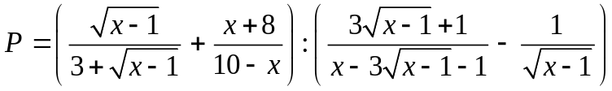.
- Rút gọn .
- Tính giá trị của khi 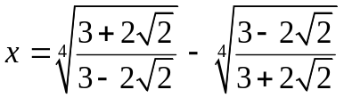.
Câu II (4,0 điểm)
Trong cùng một hệ toạ độ, cho đường thẳng 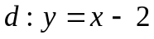 và parabol 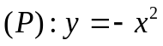. Gọi  và  là giao điểm của  và 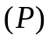.
- Tính độ dài .
- Tìm để đường thẳng 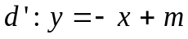 cắt tại hai điểm  và  sao cho .
Câu III (4,0 điểm)
  - Giải hệ phương trình 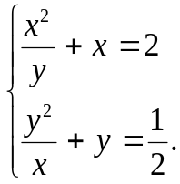
  - Tìm nghiệm nguyên của phương trình 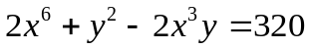.
Câu IV (6,0 điểm)
Cho tam giác nhọn  có . Gọi  là trung điểm của ;  là trực tâm;  là các đường cao của tam giác . Kí hiệu 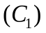 và 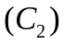 lần lượt là đường tròn ngoại tiếp tam giác  và , với  là giao điểm của  và . Chứng minh rằng:
-  là tiếp tuyến chung của và .
- .
Câu V (2,0 điểm)
Với 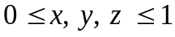. Tìm tất cả các nghiệm của phương trình:
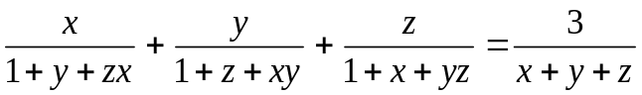.
------------------------------------------------------ HẾT-----------------------------------------------------
Thí sinh không được sử dụng tài liệu. Cán bộ coi thi không được giải thích gì thêm.

SỞ GIÁO DỤC VÀ ĐÀO TẠO  THANH HÓA | HƯỚNG DẪN CHẤM MÔN TOÁN

CÂU | NỘI DUNG | ĐIỂM
I | 1) 2,0 điểm
4,0 điểm | Điều kiện xác định: 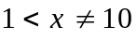 (*).  Đặt: 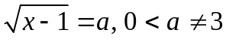.  Khi đó: 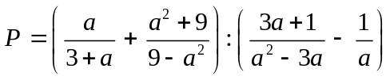 | 1,0
4,0 điểm | 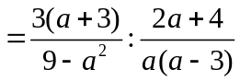 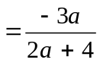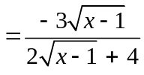. | 1,0
4,0 điểm | 2) 2,0 điểm
4,0 điểm | 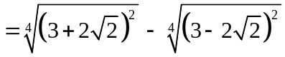 | 1,0
4,0 điểm | 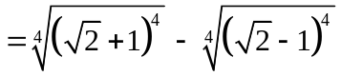 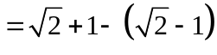 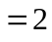.  Suy ra: 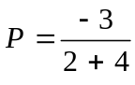 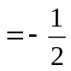. | 1,0
II | 1) 2,0 điểm
4,0 điểm | Toạ độ A và B thoả mãn hệ: 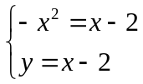  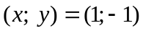 hoặc 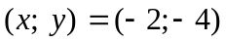. | 1,0
4,0 điểm | . | 1,0
4,0 điểm | 2) 2,0 điểm
4,0 điểm | Xét phương trình (hoành độ giao điểm của 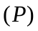 và ): 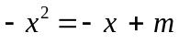  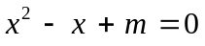 (1).  Tồn tại C và D, khi và chỉ khi: (1) có 2 nghiệm 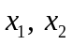 phân biệt  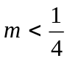 (*).  Khi đó, toạ độ của  và  là: 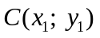 và 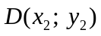, trong đó: 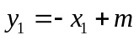 và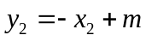. | 1,0
4,0 điểm | .  Áp dụng định lý Viét đối với (1), suy ra: 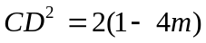.   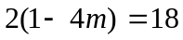 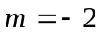, thoả mãn (*).  Vậy, giá trị cần tìm của là: . | 1,0
III | 1) 2,0 điểm
4,0 điểm | Điều kiện xác định: 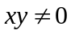 (*).  Khi đó, hệ đã cho tương đương với: 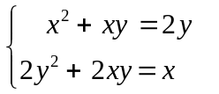 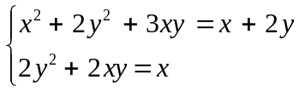  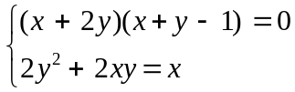 | 1,0
4,0 điểm | 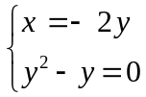 hoặc 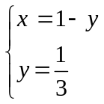  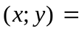 (0; 0), 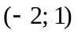 hoặc 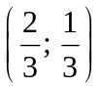.  Đối chiếu (*), suy ra nghiệm của hệ đã cho: hoặc 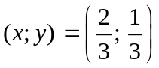. | 1,0
4,0 điểm | 2) 2,0 điểm
4,0 điểm | 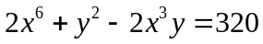 (1).  (1) 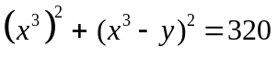.  Đặt: 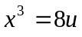 và 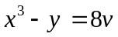, (1) trở thành: 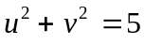. | 1,0
4,0 điểm | Hệ: 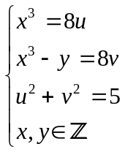 suy ra: . | 1,0
IV | 1) 3,0 điểm
6,0 điểm | 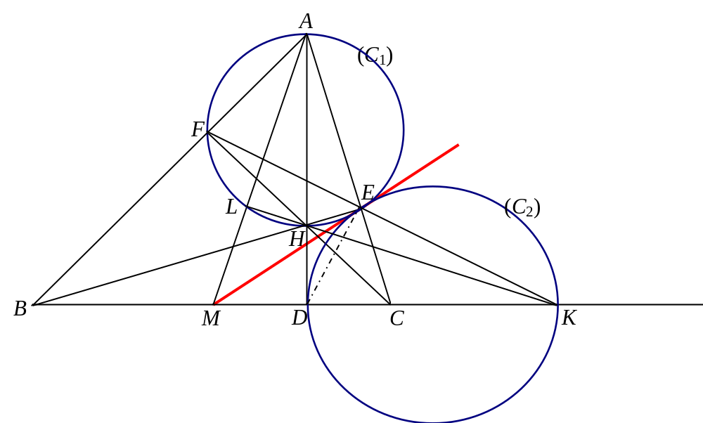   (tam giác vuông tại , có  là trung tuyến)   (hai tam giác vuông  và  có chung góc nhọn ). | 1,0
6,0 điểm | Mặt khác 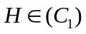, từ đó ta có: .  Suy ra,  là tiếp tuyến của 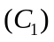. | 0,5
6,0 điểm |    (do tam giác vuông tại , có là trung tuyến)   (tứ giác  nội tiếp)   (góc đối đỉnh) | 1,0
6,0 điểm |  (tứ giác  nội tiếp)   (góc đối đỉnh)   (góc ngoài tam giác), suy ra là tiếp tuyến của 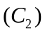.  Hoàn thành lời giải bài toán. | 0,5
6,0 điểm | 2) 3,0 điểm
6,0 điểm | Gọi 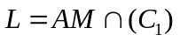; theo câu IV.1), ta có: . | 1.0
6,0 điểm | Suy ra thuộc đường tròn ngoại tiếp tam giác - là đường tròn đường kính . | 1.0
6,0 điểm | Do đó .  Mặt khác, ta lại có (vì 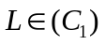 - là đường tròn đường kính ).  Do đó 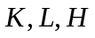 thẳng hàng, suy ra điều phải chứng minh. | 1.0
V
2,0 điểm | 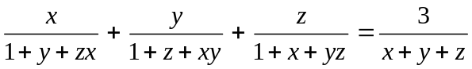 (1).  Giả thiết 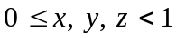 kết hợp với điều kiện xác định của (1), suy ra: 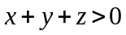 (*).  Khi đó, ta có: 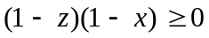  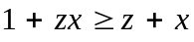 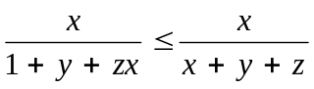. | 0.5
2,0 điểm | Tương tự, ta cũng có: 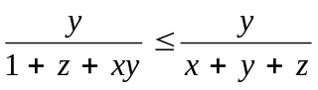 và 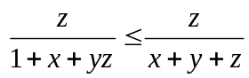.  Suy ra: 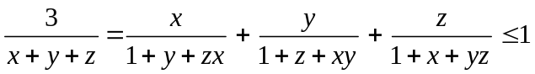 | 0.5
2,0 điểm | hay 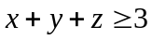 (1)  Mặt khác, từ 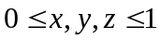, suy ra: 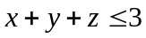 (2) | 0.5
2,0 điểm | Từ (1) và (2) ta suy ra: 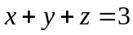, kết hợp với điều kiện suy ra 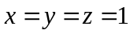  Vậy, phương trình đã cho có nghiệm duy nhất 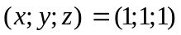 | 0.5
----------------------------------------------------HẾT----------------------------------------------------

